

**Федеральное государственное автономное образовательное учреждение  
высшего профессионального образования  
«Национальный исследовательский ядерный университет «МИФИ»**

**Факультет «Информационная безопасность»**

Отчёт по

Лабораторной работе №1:

«Решение задачи о рюкзаке при помощи генетического алгоритма»

Выполнила: Чыонг Тхи Ан Хай

Группа: Б17-565

Москва 2021

**Цель работы**

Получить навыки реализации и анализа природных алгоритмов на примере генетического алгоритма решения задачи о рюкзаке (KP01).

**Ход работы**

|  |  |  |  |
| --- | --- | --- | --- |
| № | Размерность (n) | amax | Модуль |
| 8 | 24 | 224/1.4 | amax+1 |

**1+2+3. Сформировать 50 различных рюкзачных векторов и экземляры задачи о рюкзаке.** Необходимо обеспечить, чтобы у каждой решаемой задачи было, по меньшей мере, одно решение. Для этого выбрать произвольным образом несколько предметов (долю предметов от общего числа элементов в рюкзачном векторе менять в диапазоне от 0,1 до 0,5). Принять целевой вес равным сумме весов этих предметов.

Результаты сохранены в файлы tab1.csv и tab2.csv

**4. Решить задачу методом полного перебора вариантов.**

Полный перебор - Название метода говорит само за себя. Чтобы получить решение нужно перебрать все возможные варианты загрузки.

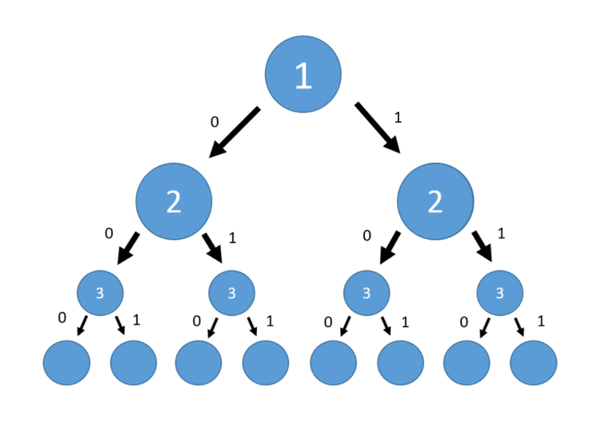

Дерево полного перебора, соответствующее поиску решения для трех предметов. В каждом узле определяется, будет ли данный предмет уложен в рюкзак. Цифра в узле соответствует номеру предмета. Цифры на рёбрах: 0 означает, что предмет не был взят, 1 — что был.

Функция решения задачи о рюкзаке методом полного перебора, которая используется в этой работе:

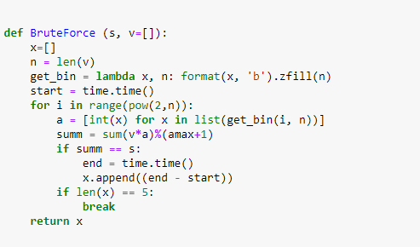

Где s - Целевой вес

v – Рюкзачный вектор

Вычислили все возможные суммы комбинаций элементов вектора, используя скалярные произведения v и a, где a - 24-битный вектор, представляющий двоичную форму чисел от 0 до 224-1.

Результаты решения полным перебором сохранены в tab3.csv

**5. Решить задачу при помощи генетического алгоритма.**

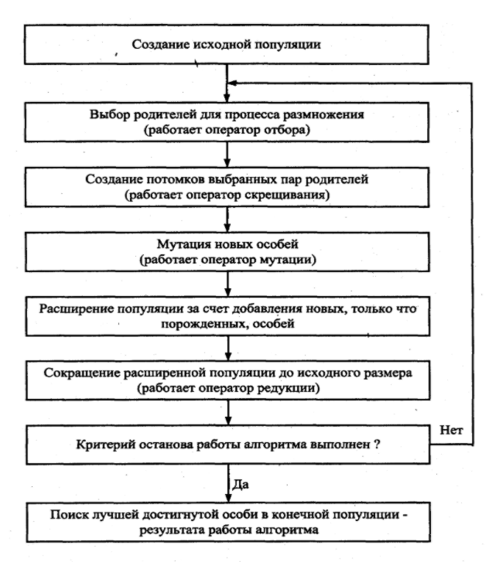

Блок-схема работы генетического алгоритма

Критерий остановка работы алгоритма:

* нулевое значение фитнесс-функции
* отсутствие улучшения значения фитнесс-функции на последних 5 итерациях
* превышение времени работы алгоритма полного перебора (для этого же экземпляра задачи) в 2 раза и более

Фитнесс-функция определяется как

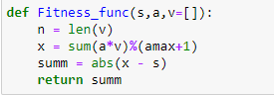

Где s - Целевой вес

v – Рюкзачный вектор

a – Переменная (boolean), которую нужно найти чтобы Фитнесс-функция достигла минимального значения (=0)

В этой работе использовали библиотеку geneticalgorithm2 в Python для реализовать ГА, параметры алгоритма ГА определили как:

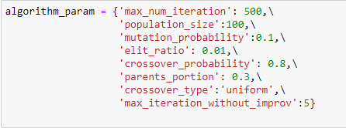

Результаты решения генетическим алгоритмом сохранены в tab4.csv

**6. Для каждого количества предметов в решении определить и занести в следующие таблицы**

|  |  |  |  |
| --- | --- | --- | --- |
|  | Среднее значение | Дисперсия | Среднее квадратичное отключение |
| n | 24 | | |
| amax | 224/1.4 | | |
| Количество предметов в решении | Int(0.1*24) = 2 | | |
| Время нахождения  одного решения  полным перебором | 2.968 | 20.802 | 4.538 |
| Время нахождения  5 решений  полным перебором | 22.129 | 97.471 | 9.823 |
| Время нахождения  точного решения  генетическим алгоритмом | 0.222 | 0.007 | 0.081 |
| Доля задач,  точно решённых  генетическим алгоритмом | 0.28 | | |
| Количество хромосом  в поколении | 100 | | |

|  |  |  |  |
| --- | --- | --- | --- |
|  | Среднее значение | Дисперсия | Среднее квадратичное отключение |
| n | 24 | | |
| amax | 224/1.4 | | |
| Количество предметов в решении | Int(0.2*24) = 5 | | |
| Время нахождения  одного решения  полным перебором | 4.757 | 24.235 | 4.898 |
| Время нахождения  5 решений  полным перебором | 23.012 | 94.284 | 9.661 |
| Время нахождения  точного решения  генетическим алгоритмом | 0.257 | 0.006 | 0.074 |
| Доля задач,  точно решённых  генетическим алгоритмом | 0.01 | | |
| Количество хромосом  в поколении | 100 | | |

|  |  |  |  |
| --- | --- | --- | --- |
|  | Среднее значение | Дисперсия | Среднее квадратичное отключение |
| n | 24 | | |
| amax | 224/1.4 | | |
| Количество предметов в решении | Int(0.3*24) = 7 | | |
| Время нахождения  одного решения  полным перебором | 4.445 | 31.769 | 5.608 |
| Время нахождения  5 решений  полным перебором | 24.736 | 147.728 | 12.093 |
| Время нахождения  точного решения  генетическим алгоритмом | 0.144 | 0.004 | 0.066 |
| Доля задач,  точно решённых  генетическим алгоритмом | 0.01 | | |
| Количество хромосом  в поколении | 100 | | |

|  |  |  |  |
| --- | --- | --- | --- |
|  | Среднее значение | Дисперсия | Среднее квадратичное отключение |
| n | 24 | | |
| amax | 224/1.4 | | |
| Количество предметов в решении | Int(0.4*24) = 10 | | |
| Время нахождения  одного решения  полным перебором | 5.977 | 23.887 | 4.862 |
| Время нахождения  5 решений  полным перебором | 24.740 | 126.278 | 11.181 |
| Время нахождения  точного решения  генетическим алгоритмом | 0.245 | 0.005 | 0.068 |
| Доля задач,  точно решённых  генетическим алгоритмом | 0.01 | | |
| Количество хромосом  в поколении | 100 | | |

|  |  |  |  |
| --- | --- | --- | --- |
|  | Среднее значение | Дисперсия | Среднее квадратичное отключение |
| n | 24 | | |
| amax | 224/1.4 | | |
| Количество предметов в решении | Int(0.5*24) = 12 | | |
| Время нахождения  одного решения  полным перебором | 4.412 | 16.425 | 4.032 |
| Время нахождения  5 решений  полным перебором | 25.892 | 177.217 | 13.245 |
| Время нахождения  точного решения  генетическим алгоритмом | 0.249 | 0.006 | 0.078 |
| Доля задач,  точно решённых  генетическим алгоритмом | 0.01 | | |
| Количество хромосом  в поколении | 100 | | |

|  |  |  |  |
| --- | --- | --- | --- |
|  | Среднее значение | Дисперсия | Среднее квадратичное отключение |
| n | 24 | | |
| amax | 224/1.4 | | |
| Количество предметов в решении | Int(1.0*24) = 24 | | |
| Время нахождения  одного решения  полным перебором | 5.205 | 25.986 | 5.046 |
| Время нахождения  5 решений  полным перебором | 27.072 | 119.194 | 10.808 |
| Время нахождения  точного решения  генетическим алгоритмом | 0.245 | 0.004 | 0.063 |
| Доля задач,  точно решённых  генетическим алгоритмом | 0.04 | | |
| Количество хромосом  в поколении | 100 | | |

**7. По данным таблицы построить графики зависимости** среднего времени нахождения одного решения и всех решений алгоритмом полного перебора, а также среднего времени решения генетическим алгоритмом от количества предметов в решении, а также график зависимости доли успешно решённых генетическим алгоритмом задач от количества предметов в решении.

**Залючение**

В данной работе:

* Реализовали генератор рюкзачных векторов. Использовали генератор, чтобы сформировать не менее 50 различных рюкзачных векторов;
* Сформировали экземпляры задачи о рюкзаке;
* Решили задачу методом полного перебора вариантов;
* Решили задачу при помощи генетического алгоритма;
* Построить графики зависимости среднего времени нахождения одного решения и всех решений алгоритмом полного перебора, а также среднего времени решения генетическим алгоритмом от количества предметов в решении, а также график зависимости доли успешно решённых генетическим алгоритмом задач от количества предметов в решении.